# Información General:

En el siguiente documento se encuentran las instrucciones para hacer uso de los siguientes ejecutables entregados para el análisis de canales endémicos de las bases de datos de eventos.

La arquitectura de los archivos sigue el siguiente formato:

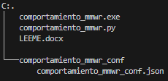

Se pueden encontrar tanto los archivos ejecutables (.EXE) como sus códigos fuente (.PY); en caso de alguna modificación, se debe de recompilar el código fuente para poder generar de nuevo el ejecutable. El código fuente se puede correr usando ‘python <nombre_del_archivo>.py’ en caso de que se tenga Python y las dependencias necesarias. La compilación del código fuente se puede realizar mediante la librería ‘auto-py-to-exe’ que puede ser descargada para Python.

* Comportamiento_mmwr, posee un archivo de configuración, el cual permite seleccionar las columnas de año y semana, para el análisis de comportamientos inusuales.

# Ejecutables:

## Comportamiento MMWR:

### Uso:

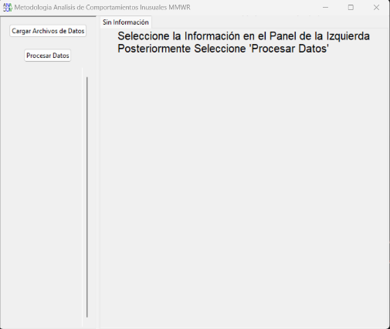

El ejecutable permite cargar un archivo de datos por semana epidemiológica y año, para los eventos que se deseen, para realizar el análisis y los cálculos necesarios para la metodología MMWR.

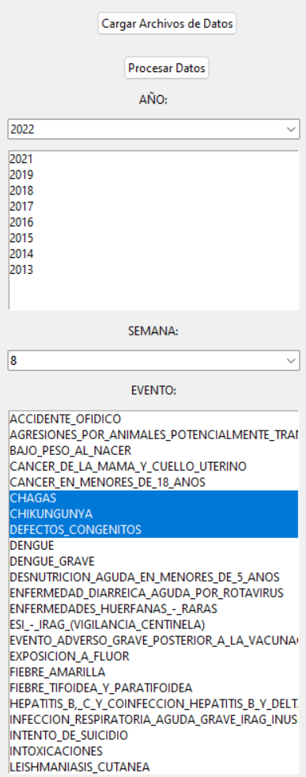Al cargar la base de datos se generan menús en el panel de la izquierda.

Mediante estos, se selecciona la información que se quiere analizar.

Al seleccionar un año, se genera un menú de años anteriores que

existen en la base de datos que ha sido seleccionada.

Usando la tecla <Ctrl> se pueden seleccionar varios años, o

usando la tecla <Shift> se puede seleccionar una lista de años.

Estos comandos también funcionan para la lista de eventos que están

en la base de datos.

*Se debe tener en cuenta que e formato del archivo de Excel, requiere:

- Una columna de Años.

- Una columna de Semana Epidemiológica.

- Columnas con los nombres de los Eventos.

### Archivos de Configuración:

El ejecutable posee un archivo de configuración el cual posee información por defecto de los nombres de las columnas de año y de semana epidemiológica. En caso de que se utilice una base de datos con convenciones de nombres diferentes, el ejecutable le preguntara al usuario cuales son las columnas que debe de utilizar para poder cargar la información correctamente.

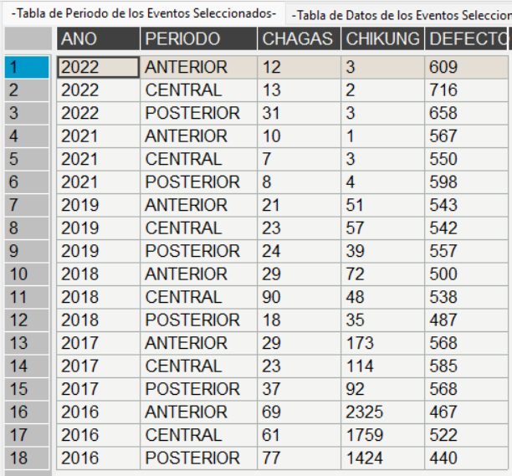

### Salidas:

El ejecutable posee cuatro salidas:

Tabla de Periodo de los Eventos Seleccionados:

- Muestra la información de la metodología MMWR

para la información (años, semanas, eventos)

seleccionados.

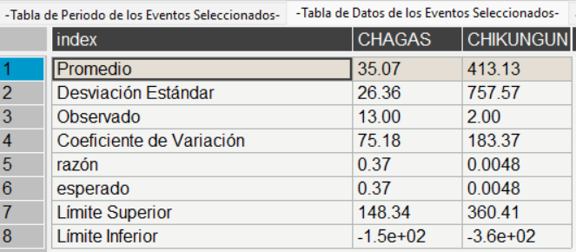

Tabla de Datos de los Eventos Seleccionados:

- Muestra un análisis estadístico de la

información seleccionada.

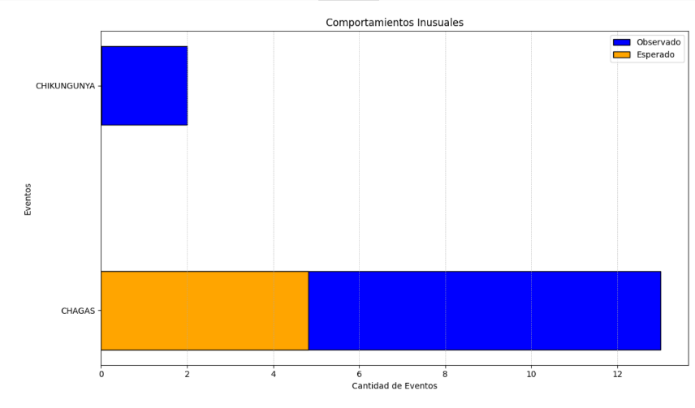Grafica de Datos de los Eventos Seleccionados:

- Muestra una comparación absoluta

entre los valores observados y los

valores esperados.

Grafica de Diferencias de los Eventos Seleccionados:

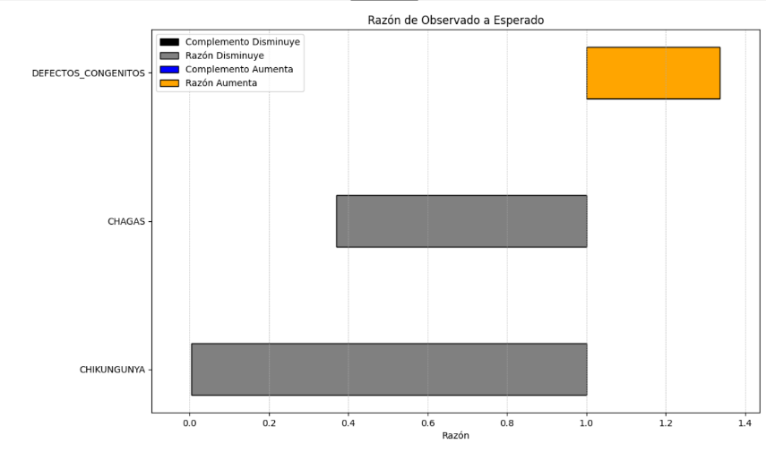- Muestra una comparación basada en la

razón y el complemento de los valores

observados vs. esperados